Государственное автономное учреждение культуры Новосибирской области

«Новосибирская государственная областная научная библиотека»

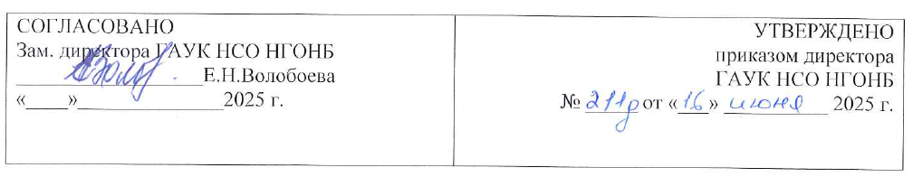

|  |  |
| --- | --- |
| СОГЛАСОВАНО  Зам. директора ГАУК НСО НГОНБ  __________________Е.Н.Волобоева  «____»______________2025 г. | УТВЕРЖДЕНО  приказом директора  ГАУК НСО НГОНБ  № _____ от «___» __________ 2025 г. |

**РАБОЧАЯ ИНСТРУКЦИЯ**

**«Передача документов из партии новых поступлений**

**в фонд хранения через АБИС «OPAC-Global»»**

**РИ 219 – ОРиСС – ЕКСОБ НСО – 2025**

1. **Общие положения**

Инструкция регламентирует технологию работы в АБИС «OPAC-Global» сотрудников муниципальных библиотек Новосибирской области в составе ЕКСОБ НСО (Библиотечная система Новосибирской области «Единая компьютерная сеть общедоступных библиотек Новосибирской области»), за исключением НГОНБ, участвующих при передаче из отдела комплектования и приеме в фонд хранения документов из партии новых поступлений библиотеки.

**2. Понятия и сокращения**

**АБИС** – автоматизированная библиотечно-информационная система.

**В результате комплектования**, т.е. новые поступления — это результат деятельности библиотеки по формированию своего фонда.

**В текущем отчетном периоде** -  новые поступления учитываются за определенный период времени (обычно за год).

**Включены в фонд библиотеки** **-** означает, что документы прошли все необходимые процедуры учета и каталогизации и стали доступны для использования читателями.

**Возврат документа в фонд** - действие-перемещение документа. После совершения этого действия документ возвращен на место постоянного хранения и снова доступен для выдачи читателям. Это действие играет большую роль, поскольку библиотека всегда выдает документы только на временное пользование. Когда совершается это действие, считается, что цикл движения документа завершен.

**Движение документа -** последовательность любых действий, совершаемых над этим документом, зафиксированная в АБИС.

**Документы** - подразумеваются все виды изданий и материалов, входящих в библиотечный фонд (книги, журналы, газеты, электронные ресурсы, аудиовизуальные материалы и т.д.).

**НГОНБ** – Новосибирская государственная областная научная библиотека.

**Новые поступления в библиотеку** — это совокупность документов, независимо от вида, формы представления и материального носителя, впервые включенных в фонд библиотеки в результате комплектования в текущем отчетном периоде.

**Партия**– группа документов, временно объединенная для контроля их сохранности в процессе обработки и передачи с одного технологического участка на другой.

**ПРД** - Пункт регистрации движения (ПРД) документов может быть любое подразделение библиотеки, выполняющее операцию над документом, вследствие которого документ изменяет свое местонахождение (держателя).

**Фонд хранения** - это систематизированная совокупность документов (книг, периодических изданий, электронных ресурсов, аудиовизуальных материалов и т. д.), собранных, упорядоченных и сохранённых библиотекой для обеспечения доступа пользователей к информации в настоящем и будущем.

**Циркуляция** – модуль АБИС «OPAC-Global», который автоматизирует процессы всех передвижений библиотечных документов, и предоставляет библиотекарю инструменты для контроля и анализа данных.

**3. Порядок работы**

Специалистам одела комплектования создать библиографические записи в АБИС на документы из партии новых поступлений.При готовности партии документов к передаче в структурные подразделения-фондодержатели, в АБИС для каждого фонда в модуле «Комплектование» сформировать отчеты: «Акт приёма документов» и/или в модуле «Отчеты», «Пользовательские отчеты», отчет «Новые поступления: количество и цена».

**ВНИМАНИЕ! Поле «За период» - ограничивает данные по дате создания библиографической записи!**

*Примеры заполнения отчетов для Мошковской ЦБС.*

Акт приёма документов

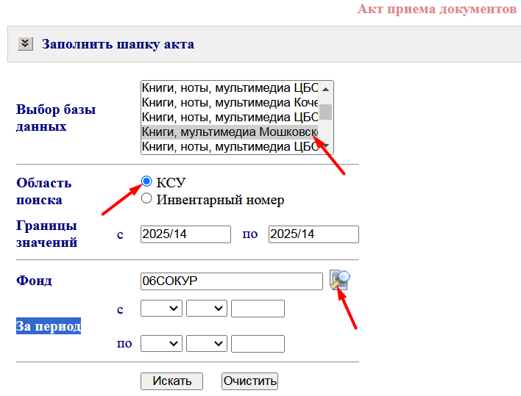

В акте зафиксированы количество, список и цена отправляемых документов.

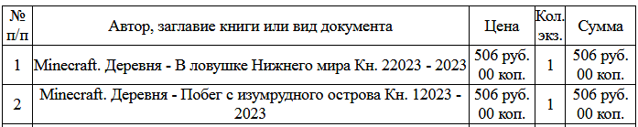

**…..**

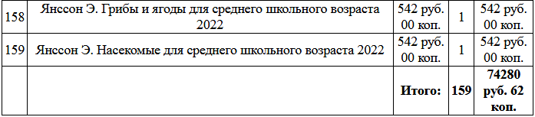

Пример выполнения отчета «Новые поступления: количество и цена». В отчете поле «Период отчетности» - это даты из 899$z

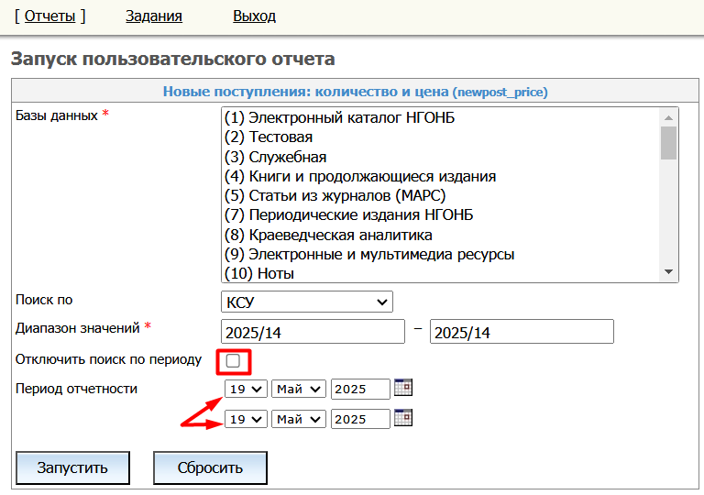

Результат отчета.

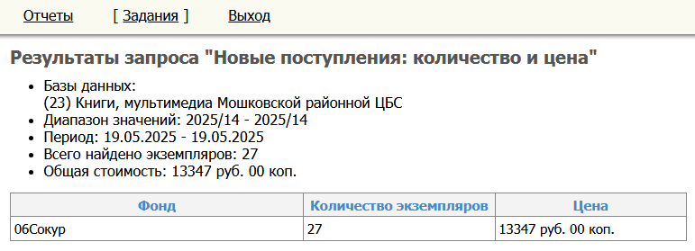

При отключении поиска по периоду нужно поставить «галочку» при запуске отчета.

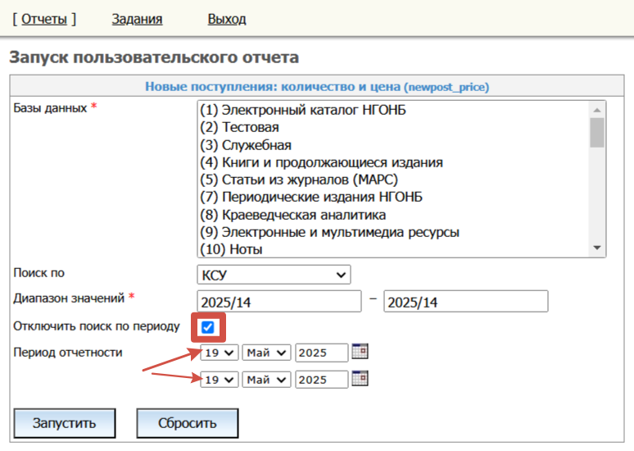

Результат отчета.

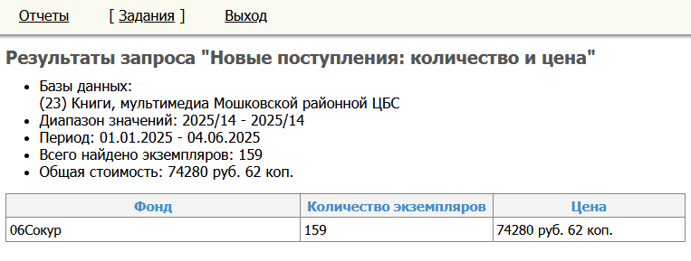

В каждой центральной библиотеке для специалистов отдела комплектования в АБИС создан ПРД «Передача новых поступлений *библиотеки*», на котором происходит отправка документов из партии новых поступлений на ПРД структурного подразделения библиотеки.

**Передача новых поступлений на ПРД библиотеки**

ПРД1 «Передача новых поступлений *библиотеки*»

ПРД2 – выбирается ПРД, соответствующий структурному подразделению, на который отправляются документы из партии новых поступлений.

1. На ПРД1 «Передача новых поступлений *библиотеки*» выполнить операцию:

ОТПРАВИТЬ В

*Код получателя* – код ПРД2 (выбрать в справочном файле, нажав на значок )

*Код документа* - штрихкод документа (считать сканером штрихкод).

В Статистике этого ПРД появляется информация, которую необходимо сверить с данными, полученными из отчетов, для каждого структурного подразделения.

**Всего отправлено** - показывает количество и выводит список отправленных экземпляров

**Не принято в фонд хранения** – показывает количество и выводит список отправленных экземпляров с ПРД1, но которые не были возвращены в фонд хранения на ПРД2 – получателе экземпляра, т.е. на ПРД2 не проведена операция ВОЗВРАТ (КОНЕЦ ЦИКЛА ДВИЖЕНИЯ).

**Приняты в фонд хранения** – если экземпляр был ошибочно отправлен с ПРД1, то можно сделать возврат в фонд на ПРД1, т.е. провести операцию ВОЗВРАТ (КОНЕЦ ЦИКЛА ДВИЖЕНИЯ), количество этих экземпляров и их список отобразится в этом пункте отчета.

1. Проверка списка отправленных документов, и при необходимости, распечатка списка отправляемых документов. Отчеты – Пользовательские отчеты – отчет «Операции отправки на другой ПРД». Отчет выводит список отправленных документов через операцию «ОТПРАВИТЬ В» с одного ПРД1 на другой ПРД2 за указанный период времени. Для построения отчета необходимо заполнить поля:

**Место выполнения** - Пункт регистрации движения, на котором проводилась операция «ОТПРАВИТЬ В». Должен быть отмечен только один пункт.

**Получатель** - Пункт регистрации движения, на который отправлялся экземпляр с помощью операции «ОТПРАВИТЬ В». Должен быть отмечен только один пункт.

**Даты отправки документов** - Диапазон дат выполнения операций «ОТПРАВИТЬ В».

В полученном отчете проверить по инвентарному номеру, его соответствие отправленному филиалу.

1. На ПРД2 – в филиале-получателе документа **необходимо** **обязательно** провести операцию:

ПРИНЯТЬ В ФОНД

*Код документа* - штрихкод документа

Операция ПРИНЯТЬ В ФОНД проводит одновременно две операции ПРИНЯТЬ В ФОНД и ВОЗВРАТ (КОНЕЦ ЦИКЛА ДВИЖЕНИЯ). После выполнения операции, экземпляр имеет статус «В хранении», и готов к выдаче читателям библиотеки.

После выполнения операции, на ПРД2 в статистике заполняются пункты:

- «**Зарегистрированные документы**» показывает количество и выводит список полученных экземпляров с ПРД1.

- «**Экземпляров возвращено в фонд**» добавляет в количество экземпляров, возвращенных в фонд хранения, и выводит список всех экземпляров.